ciciguo1
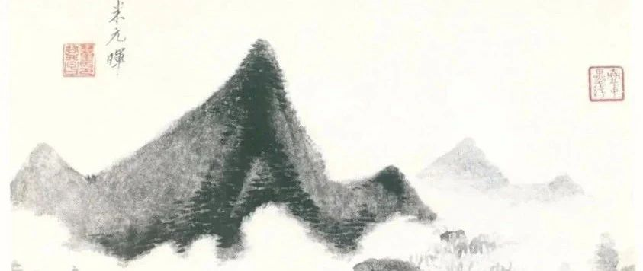

周易的反智注释3乘马班如
原创 ciciguo1 韩氏神针

前文我们提到，一个好的周易注释，最起码要符合三个基本条件，第一条就是要忠实于周易原文，忠实于周易原文的时代，不能随意阐发与引申，更不能为了解释而牵强附会。
我们以屯卦为例，来看看大师们是如何东拉西扯，胡乱解释的。
结合卦象，我们可以看出，屯是天地乾刚坤柔的始交，它的下卦是震，上卦是坎，象征着下边震动起来，而上面却有坎陷在中。上下布成雷雨满盈天地间之局，是初创 草昧 的时期，故益建侯而不宁。
可是我们看看屯卦各爻的解释，从第二爻的“骑马的人纷纷而来，但他们不是强盗，而是来求婚的，女子守持正固不急于出嫁，久待十年才缔结良缘”，第三爻追逐山鹿没有向导，只是空入茫茫林海中，君子机智，不如舍弃,第四爻，骑马的人又纷纷而来求婚，第六爻骑马的人又纷纷而来求婚，哭得血泪涟涟的。读完这种解释是否有一种智商被侮辱的感觉？这都是什么事啊！
我们先不讲别的，我们就骑马问题提几个疑问，中国人什么时候开始骑马？商后期周前期，有骑马的匪寇吗？有骑马求婚的吗？还纷纷而来，可见还是很多人骑马，这符合那个时代特征吗？
我国学者研究，中国古人骑马的起始的时间，说法不一。
顾炎武 说：“ 春秋 之世，戎狄之杂。居中夏者，大抵皆在山谷之间，兵车之所不至，势不得不变而为骑”（注：顾炎武《 日知录 》卷二十九，骑条。）。
蒙文通 谓：“中国之知用骑在春秋，即因 北狄 之用骑”（注：蒙文通《周秦少数民族研究》，第53-56页，龙门联合书局，1958年版。）。
吕思勉 也云：“我国自春秋以前，实未尝与骑寇遇”（注：吕思勉《 先秦史 》，第252页， 上海古籍出版社 ，1982年版。）。都说中国古代之骑术始于春秋，但也有人认为到 战国 时公元前307年 赵武灵王 的“胡服骑射”才是中国古代有骑术的开始。
根据以上研究，我们是否可以认为，中国人骑马始于春秋战国时代，至于 周易 成书的商末周初，是不会有应用型的骑马的，即使有也是类似骑老虎、骑野牛这种游戏性质的。至于电影 《 封神第一部:朝歌风云 》那种骑马攻城的大场面在商朝是绝对不会出现的。同样，在商末周初是不会有骑马的匪徒的，也不会有骑马纷纷来求婚姻的。还反复强调他们是来求婚的不是强盗，这是什么逻辑，对“匪寇婚媾”的解释也够反智的。
那周易中乘马班如是什么意思？这个通俗的解起来有点麻烦，需要结合数理来解释，周易象数理嘛，毕竟是群经之首，又不是小说，可以随便瞎解释，我在“数理解周易之乘马班如，艰难困苦中立志经纶天下”一文中有解释，不怕麻烦的话可以看看。同时我这还有一个问题，周易字字句句有来历，有隐喻，为什么三次乘马班如都出现在偶数爻？欢迎大家探讨研究。

预览时标签不可点
微信扫一扫
关注该公众号
知道了
微信扫一扫
使用小程序

取消 允许

取消 允许
×
分析
： ， ， ， ， ， ， ， ， ， ， ， ， 。 视频 小程序 赞 ，轻点两下取消赞 在看 ，轻点两下取消在看 分享 留言 收藏 听过

